「特別の教科 道徳」における海洋教育の単元開発

〜海と日本PROJECT〜
In立命館小学校（2年生）

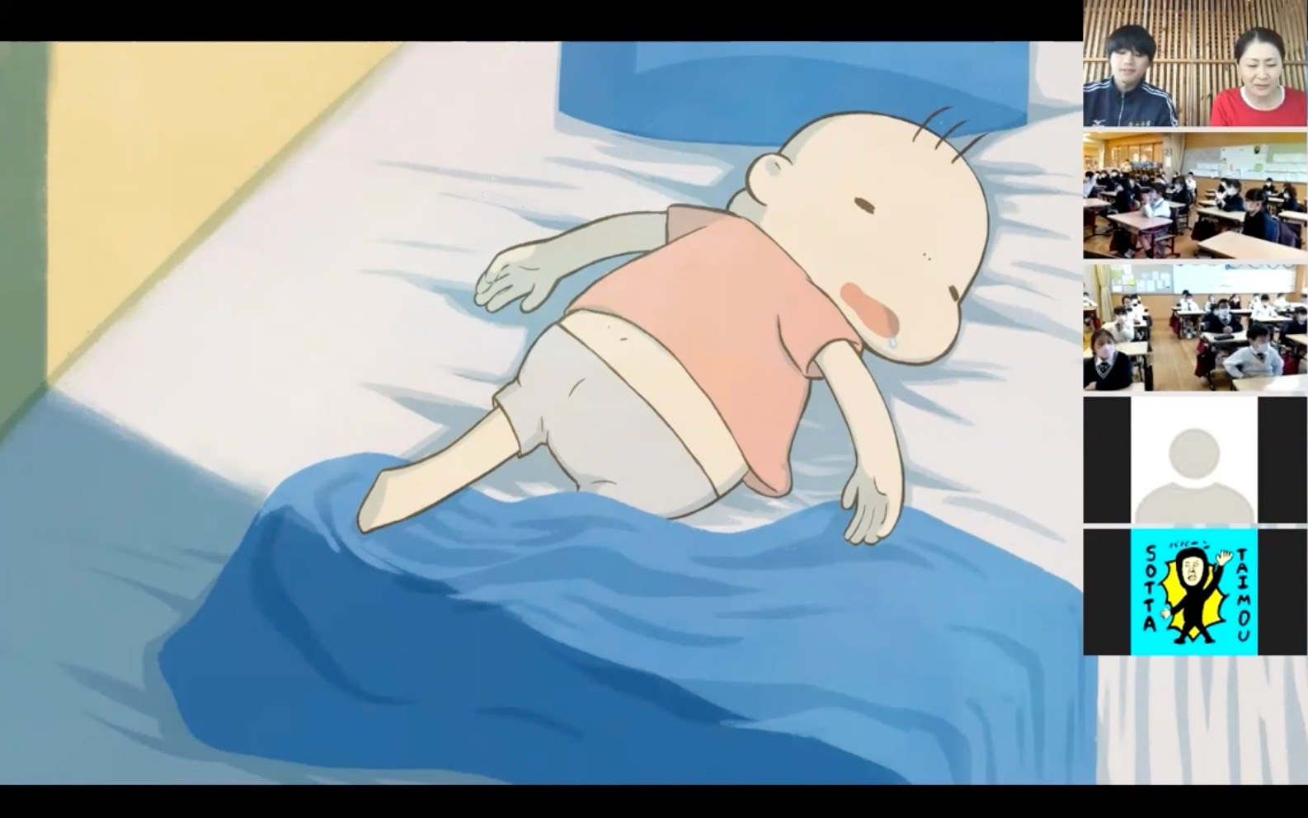

・開催概要
小学校の授業にて、ICT紙芝居教材「かい君のさがしもの」を用いた授業実践を行いました。

・日程 2021年11月24日（水） 9時35分〜10時20分/11時35分〜12時20分

・開催場所 立命館小学校
配信会場 KAIKA
・参加人数 小学2年生 120人（２クラスずつ実施）
・協力団体 劇団衛星

イベントのねらい
今回の授業は、海の素晴らしさや不思議さを感じ取り海を大切にするきっかけ作りとして取り組みました。道徳における自然愛護にも通じる内容であるとともに、海について「体感」できるような内容を目指しました。
教員にも読み聞かせに参加してもらったことで、生徒の興味をより引き付けることができました。小学２年生という低学年向きということもあり、海の素晴らしさや不思議さを感じられる紙芝居を読むことで、「海についてもっと知りたい！」という気持ちを育むきっかけ作りとして取り組みました。道徳における自然愛護にも通じる内容であるとともに、海について「主体的に考えられるような体感」内容を目指しました。

イベント内容
ICT紙芝居教材「かい君のさがしもの」を活用した授業を、立命館小学校の教室とスタジオとをオンラインでつないで開催しました。
紙芝居は教室の大画面ディスプレイに映されました。子どもたちの姿は、教室に複数台あるカメラによってとらえられ、俳優は様子や反応を確認しながら授業を進めました。俳優が紙芝居を送りながら、また、音響効果や音楽を流しながらセリフを吹き込んで行きました。オンラインながらも、リアルタイムで繰り広げられる臨場感溢れる紙芝居上演に、子どもたちは没入していました。
また、教室にいる教員にも途中で出てくる「チョウチンアンコウ」「ホタルイカ」役を演じてもらいました。それまで画面の向こうで進んでいた物語が画面を飛び出して教室にもあふれてきたような、ダイナミックな読み聞かせになりました。
子どもたちからは掛け声や笑い声があがり、積極的に紙芝居上演を楽しんでいました。

紙芝居上演後は、教員による話のふりかえりがありました。登場人物や場面などを子どもたちと整理し、「ウミガメがあんなに遠くまで泳ぐなんて知らなかった」などの感想が出ました。また、「ビニール袋、だれがすてたんかな？」という問いかけに対して、すぐに「人間！」と答える様子が印象的でした。
授業後半では、子どもたちに海に関するクイズを話しあいで考えてもらい、出題してもらいました。発表しきれなかったクイズは、授業の感想とともに提出してもらいました。

ただ感想を求めるだけよりも、このようにクイズの出題とともに感想を添えてもらうことで、通常では出てこないような児童の表情も想像できるような活き活きとした感想がたくさん寄せられました。

児童アンケート分析結果
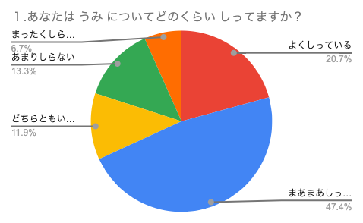 → 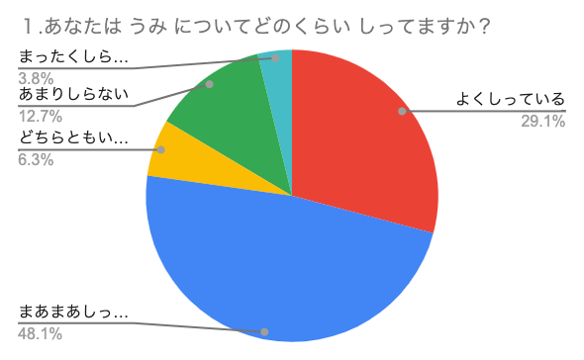
（事前アンケート） （事後アンケート）
事前に比べて、「よく知っている」という回答が増加、「まったく知らない」が減少しました。
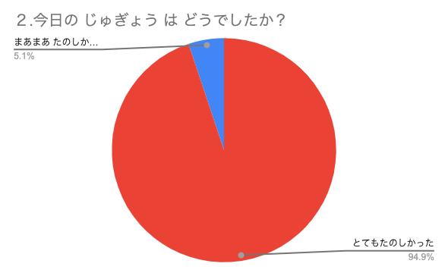
「とてもたのしかった」という回答が90％以上でした。
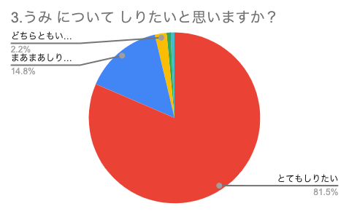 → 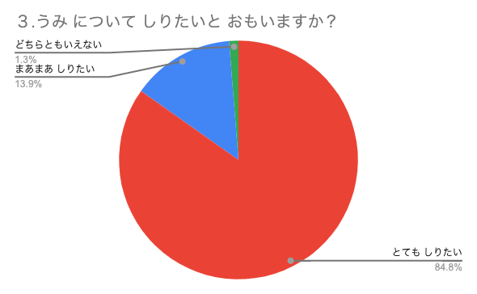
（事前アンケート） （事後アンケート）
「知りたい」という回答が９割以上、事前にくらべて増加 しました。
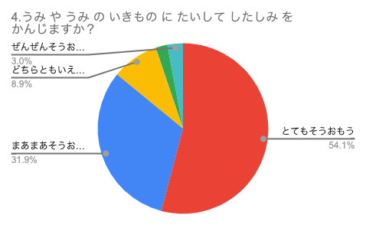 → 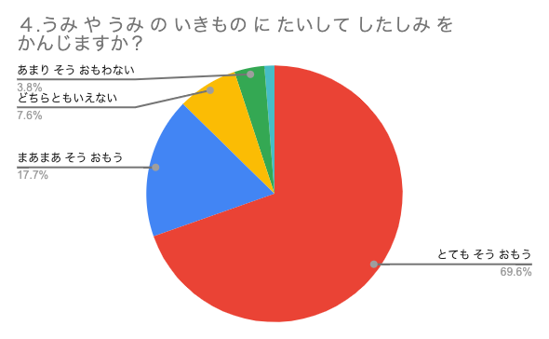
（事前アンケート） （事後アンケート）
事前に比べ、親しみを感じるという回答が増加しました。

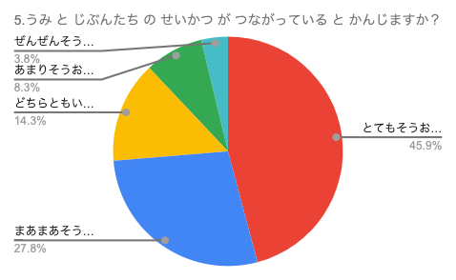 → 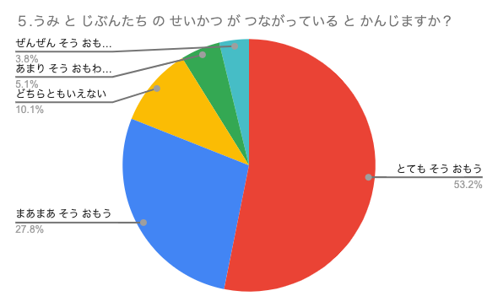
（事前アンケート） （事後アンケート）
つながっていると感じる回答が、事前と比べて増加しました。

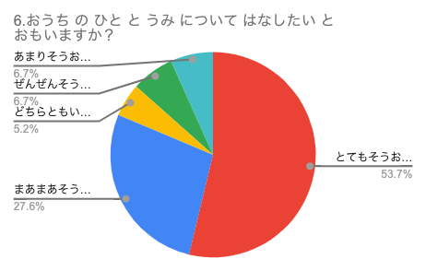 → 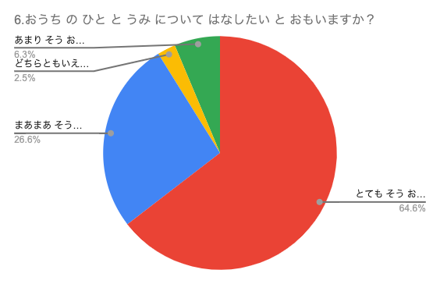
（事前アンケート） （事後アンケート）
事前に比べ、とてもそう思うという回答がアップしました。

参加者の声
・私はいつもよく海に、行きます。けれども、海に行くわりに、全然知らないので、とても勉強になりました。もっと海のことが知りたいと思いました。
・海が好きになった感じがした。ウミガメとかも大変だと思った
・かいくんがただわかめのためのクイズ探しにうみにいったのにそれがだいぼうけんになってすごい！！！！！
・かいくんがビニール袋のところでピンチになったとき、どきどきした。たすかってよかった。

